زیست شناسی مولکولی 8 آذر
پروموتورها
1-پروموتورهای دسته ی 2: جزو پیچیده ترین پروموتورها هستند و مطالعه ی بیشتری راجع به آنها صورت گرفته است.
دارای 2 بخش است:-1 core promoter(پروموتور مرکزی(
-2پروموتور نزدیک (عناصر پروموتوری بالادستی) یا UPE
1-جایگاه پروموتور مرکزی از +37 تا -37 می باشد و نقش آن این است که سبب جذب عوامل رونویسی و RNA پلی مراز در سطح بسیار پایه میشود و همچنین جایگاه و جهت رونویسی را تنطیم میکند.
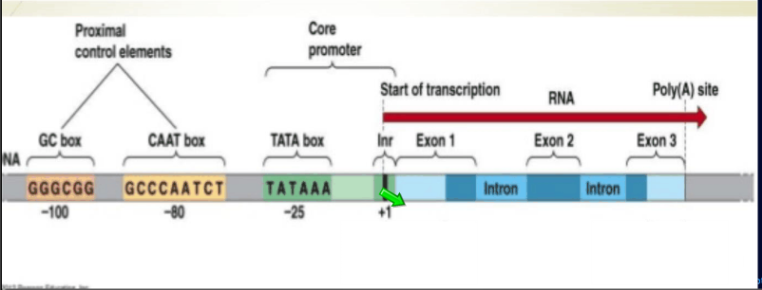
2- پروموتور نزدیک به اتصال بهینه ی عوامل رونویسی و RNA پلیمراز که توسط core promoter انجام میشود کمک میکند و جایگاه آن از -37 تا -250 در بالادست جایگاه شروع رونویسی است.
شکل زیر بخش های مختلف پروموتور مرکزی را نشان میدهد. البته این قسمت ها میتوانند در پروموتور مرکزی وجود داشته باشند اما در گونه های مختلف میتواند متغیر باشد و هر گونه یوکاریوتی میتواند تلفیقی از این قسمت ها را داشته باشد.
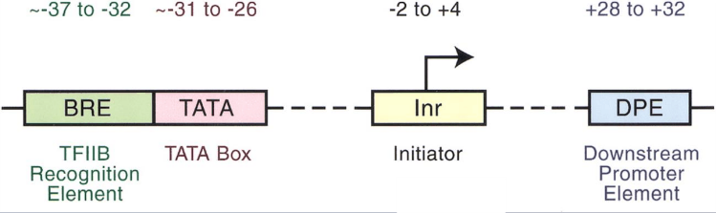
همانند پروكاريوت ها TATA Box اينجا نيز هست و جايگاه آن از حدود -26 تا حدود -31 مي باشد.
قسمت هاي ديگر كه در پروكاريوت ها نبودند شامل: BRE كه مخفف عناصر تشخيصي TFIIB مي باشد که TFIIB را تشخيض ميدهد و جايگاه آن از -32 تا -37 مي باشد.
آغاز كننده ها(initiator) در ناحیه ی شروع رونويسي بوده و در جايگاه -2 تا +4 قرار دارد.
DPE يا عناصر پايين دست پروموتور كه در جايگاه +28 تا+32 مي باشد.
1- TATA Box: به اين دليل با اين نام خوانده ميشود كه چهار باز اول اين ناحيهTATA بوده و توالی TATAAA در ابتدای این ناحیه وجود دارد. پس در اين جایگاه يك ترادف حفظ شده اي وجود دارد كه البته اين ترادف در رشته ي غير الگو مي باشد. بررسي هاي دقيق تر نشان داده در يوكاريوت هاي عالي تر معمولا آخرين A اين ترادف 25 تا 30 جفت بالادست جايگاه شروع رونويسي قرار ميگيرد. اين جعبه در يوكاريوت ها شباهت زيادي به جعبه ي -10 در پروكاريوت ها دارد كه البته تفاوت هايي هم هست و مهم ترين اين تفاوت ها در موقعيت اين دو جعبه است جعبه ي -10، 10 جفت بالا دست جايگاه شروع رونويسي اما TATA box 25 تا 30 جفت پایین دست جايگاه شروع رونويسي قرار دارد.
چگونه ميشود كه يكسري موجودات فاقد جعبه ي TATA هستند و بعضي ها داراي آن اما باز در هر دو صورت پروموتور مركزي عملكرد خود را در اين موجودات انجام ميدهد؟ پس نقش اين جعبه چيست؟
بررسي ها نشان داده كه دسته ي كمي از پروموتور هاي دسته ي 2 وجود دارند كه براي عملكردشان به جعبه ي TATA نياز دارند و قسمت اعظم پروموتور ها فقط براي پيدا كردن جايگاه درست رونويسي به اين جعبه نياز دارند.
حال آن پروموتور هاي دسته ي 2 كه فاقد جعبه ي TATA هستند چگونه ميتوانند جايگاه درست رونويسي را پيدا كنند؟
كمپلكس پيش آغاز: در يوكاريوت ها براي فعاليت RNA پليمراز نياز به تجمع چندين پروتئين و عوامل رونويسي داريم. براي يك رونويسي ايده آل نياز به تشكيل يك كمپلكس پيش آغاز در جايگاه شروع رونويسي است، در بررسي هايي كه در پروموتور هاي دسته ي 2 انجام شده، مشاهده شده كه جعبه ي TATA جايگاه تجمع عوامل كمپلكس پيش آغاز است و عوامل رونويسي تك به تك به اين جايگاه اضافه ميشوند و اولين اين عوامل كه اضافه ميشوند TFIID است. پس جعبه TATA جايگاهي هست كه كمپلكس پيش آغاز از آنجا شروع ميشود. در موجوداتي كه اين جعبه را ندارند، بايد يكسري پروتئين هاي ديگري براي اتصال كمپلكس پيش آغاز به رشته ي DNA وجود داشته باشند.
قسمت آغاز گر(initiator): به رونويسي بهينه كمك مي كند و جايگاه آن در حوالي جايگاه شروع رونويسي مي باشد.
قسمت DPE: در مگس سركه(Drosophila)، DPE نقش موثري دارد. اين مگس فاقد TATA box هست و در واقع DPE در مگس سركه فقدان اين جعبه را جبران كرده و سبب تشكيل كمپلكس پيش آغاز در جايگاه درست خود ميشود.
قسمت BRE: اين جايگاه TFIIB را تشخيص داده و به آن متصل ميشود. TFIIB يكي از عناصر عمومي رونويسي مي باشد. در واقع BRE به اتصال مناسب با كمپلكس پيش آغاز در بالادست جعبه ي TATA كمك ميكند.
عناصر پروموتوري نزديك: جايگاه بعد از پروموتور مركزي از -37 تا -250 ميباشد. اين قسمت دو جايگاه ويژه دارد كه اگر جهشي در اين نواحي اتفاق بيافتد، كاهش چشمگيري در فعاليت پروموتور ايجاد ميشود. اين جايگاه ها شامل:
GC-rich box: اين ناحيه در -80 الي -105 قرار داشته و غني از G و در رشته ي مكمل غني از C ميباشد. اين ناحيه نسبت به موقعيتش بسيار حساس هست يعني اگر از باز -80 تا -105 چند جايگاه جابه جا شود و به جايگاهي كمي آن طرف تر برود توانايي خودش را در افزايش فعاليت پروموتوري از دست ميدهد. جعبه ی GC rich عنصر رونويسي مخصوص به خود به نام SP1 را دارد كه در فعاليت اين باكس نقش دارد. 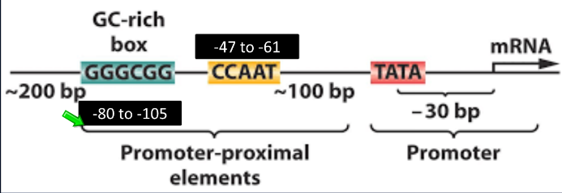
جعبه ي CCAAT: در جايگاه -47 تا -61 قرار دارد و همانند جعبه ي قبلي جهش در آن باعث كاهش فعاليت پروموتوري ميشود. اين جعبه هم عنصر رونويسي مختص به خودش به نام CTF(CCAAT- binding transcription factor) را دارد.
نقش هر دوي اين جعبه ها كنترل فعاليت پروموتوري و افزايش اين فعاليت مي باشد.
پروموتور هاي دسته ي 1 كه ژن هاي پيش ساز rRNA را توليد ميكند، شامل ناحيه ي Core از -45 تا +20 و ناحيه ي UPE از -156 تا -107 مي باشد. فاصله اي كه بين اين دو ناحيه وجود دارد از اهميت ويژه اي برخوردار است و اگر اين فاصله كم يا زياد شود در فعاليت پروموتور ميتواند تاثيرگذار باشد كه البته كارايي پروموتور اگر حذف در این ناحيه صورت بگيرد خيلي بيشتر از زمانيكه نوكلئوتيدي به اين ناحيه اضافه شود، تحت تاثير قرار ميگيرد.

پروموتور هاي دسته ي 3: اين پروموتور ها كاملا در داخل ژن قرار گرفته اند.
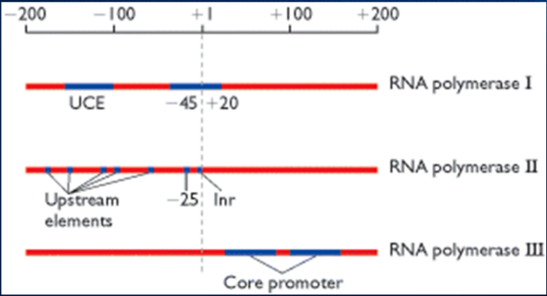

و يكسري تنوع بين پروموتور هاي دسته ي 3 اي كه توليد كننده ي rRNA هستند با گروهي كه توليد كننده ي tRNA هستند وجود دارد. در هر دوتاي اين ها باكس A را داريم اما با توجه به شكل زير در Type I باكس C اما در Type II باكس B وجود دارد، همچنين در Type I كه توليد rRNA ميكند، يك ناحيه ي حد وسط نيز وجود دارد.
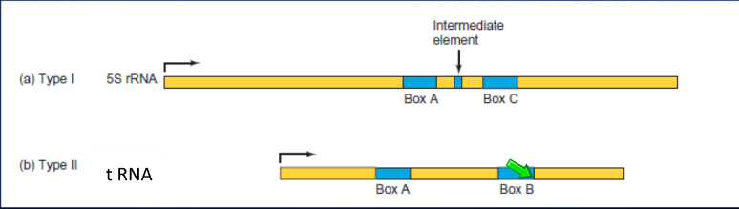
عوامل رونويسي: RNA پليمراز هاي يوكاريوتي نميتوانند به تنهايي پروموتور را شناسايي كنند و به آن متصل شوند و به يكسري پروتئين هايي به نام عوامل رونويسي نياز دارند تا به رشته ي DNA اتصال برقرار کنند.
دو دسته عوامل رونويسي وجود دارد: 1- عوامل عمومي رونويسي 2-عوامل رونويسي اختصاصي ژن ها يا فعال كننده ها
اگر فعال كننده ها نباشند رونويسي با كمك عوامل عمومي رونويسي انجام ميشود اما اين رونويسي با درجه ي بسيار ضعيف و در حد پايه انجام ميشود و با وجود فعال كننده ها رونويسي با دقت خيلي بالاتري انجام ميشود. اهميت عوامل عمومي رونويسي بسيار بالاتر است. عوامل عمومي رونويسي در پليمراز هاي مختلف متفاوتند، از آنجايي كه RNA پليمراز II از اهميت بالاتري برخوردار است، عوامل رونويسي آن هم بيشتر مورد بررسي قرار گرفته اند و اينجا هم به عوامل رونويسي دسته ي II ميپردازيم.
لازمه ي شروع رونويسي كمپلكس پيش آغاز مي باشد كه پس از آن open complex ميتواند ايجاد شود و سپس رونويسي آغاز شود.
كمپلكس پيش آغاز: شامل RNA پليمراز و شش عامل عمومي رونويسي است. اين عامل هاي عمومي شامل:TFIIA،TFIIB،TFIID،TFIIE ، TFIIH وTFIIF مي باشد. II يعني مربوط به RNA پليمراز II است و TF مخفف transcription factor می باشد يعني اين ها فاكتور عمومي رونويسي مربوط به RNA پليمراز II مي باشند. اين فاكتور ها را در RNA پليمراز I و III با توجه به اسمشان، نامگذاري ميكنند.
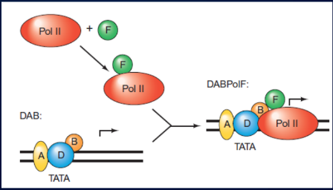

اين عامل هاي عمومي رونويسي با ترتيب خاص منحصر به خودشان به كمپلكس پيش آغاز متصل ميشوند يعني اولويت و ترتيب اضافه شدنشان در تشكيل كمپلكس پيش آغاز مهم است. اين ترتيب از چپ به راست به اين صورت است: DABPolFEH(pol همان RNA پليمراز است).
از اين عوامل اولين قسمتي كه اضافه ميشود TFIID ميباشد.
ساختار و عملکردTFIID
کمپلکس پروتئینی است که دارای دو بخش است. یک بخش آن یک پروتئین متصل شونده به جعبه ی TATA است که اصطلاحا به آن TATA box bonding protein(TBP) گفته میشود. علاوه بر این یک عدد TBP،13 عامل وابسته به TBP دارد که اصطلاحا به آن TAF گفته میشود. پس کمپلکس پروتئینی TFIID شامل دو بخش است:
1)1 عدد TBP
2)13 عدد TAF
TBP در TAF در طی تکامل به شدت حفظ شده است. موجودات مختلفی مثل مخمرها، مگس های سرکه، گیاهان و انسان ها بررسی شده اند و مشاهده شده است که این domain های متصل شونده به جعبه ی TATA یا همان TBP، 20 ای 80 درصد توالی آمینواسیدی یکسان دارند. پس TBP در طی تکامل توالی خود را حفظ کرده است. TBP انتهای کربوکسیلی با 180 تا اسید آمینه بازی از جمله فنیل آلانین دارد. TBPبرای اتصال به DNA به شیار کوچک رشته ی DNA در ناحیه ی TATA box متصل میشود.
این اتصال چگونه است؟
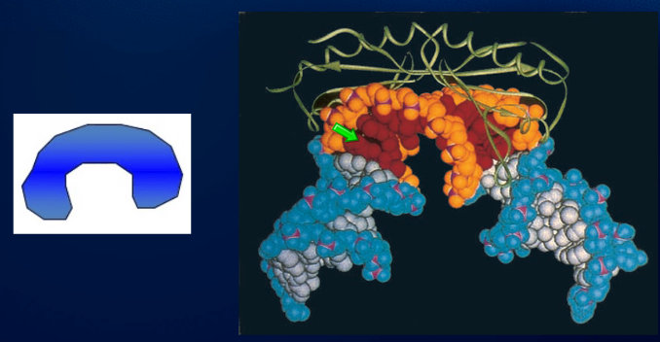
همانطور که در شکل بالا هم مشخص است،TBP ساختاری شبیه زین اسب دارد و این ساختار سبب میشود TBP مثل زین اسب روی ناحیه ی TATA box قرار بگیرد و انحنایی که دارد باعث میشود رشته ی DNA نیز با زاویه ای حدود 80 درجه خم شود و وقتی که خم شد، شیار کوچک DNA باز میشود و این بازشدگی باعث میشود اتصال درست در جعبه ی TATA اتفاق بیافتد.
حتی در پروموتورهایی که فاقد جعبه ی TATA هستند، همچنان TBP وجود دارد و نقش خودش را ایفا میکند اما چگونه؟
بخش دیگر کمپلکس TFIID،TAF ها می باشد که تعداد آنها 13 عدد است، این شماره گذاری بر اساس اندازه ی اینها است، یعنی TAF اولی از همه کوچکتر و TAF سیزدهمی از همه بزرگتر است. TAF ها 1-نقش کمکی در اتصال TBP به پروموتور ها دارند و 2- به رونویسی در پروموتور هایی که فاقد TATA box هستند، کمک میکنند.
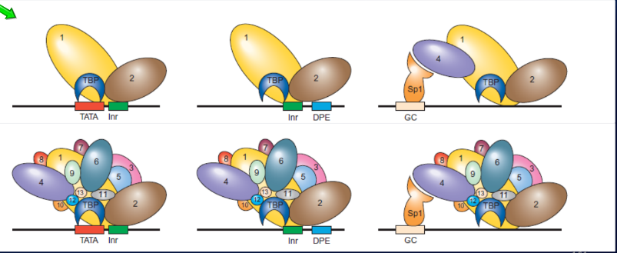
شکل بالا نشان میدهد چگونه TAF ها در زمانیکه جعبه ی TATA وجود دارد، زمانیکه وجود ندارد و در عوض آغازگر ها و DPE وجود دارد و در حالتی که این عوامل را نداریم و در عوض عناصر پروموتوری نزدیک را داریم،میتواند نقش بهینه را ایفا کند تا TBP بیاید و به جایگاه درست خودش متصل شود. همچنین مشاهده میکنیم که در تمام این حالیت ها TBP وجود دارد.
ستون 1:در حالتی که TATA box را داریم، TBP به جعبه ی TATA متصل میشود و در این اتصال TAF 1 و TAF2 نقش داشته و اتصال بهینه ی این دو به هم را برقرار میکنند. پس از اینکه اتصال انجام شد و TBP در جایگاه درست خودش قرار گرفت، سایر TAF ها به مجموعه اضافه میشوند.
ستون 2: در این حالت TATA box را نداریم. وقتی جعبه ی TATA نباشد، عناصری دیگری هستند که کمک میکنند اتصال TBP با جایگاه این جعبه علی رغم نبود آن برقرار شود. این عناصر کمکی آغازگر و DPE هستند. آغازگر و DPE کمک میکنند TAF 1و2،TBP را به جایگاه TATA box بر روی رشته ی DNA متصل کنند. پس از اینکه این اتصال انجام شد، سایر TAF ها اضافه میشوند.
ستون 3: در این حالت جعبه ی GC را داریم که همانطور که قبلا اشاره شده بود، GC در عناصر پروموتوری نزدیک هست و در Core promotor نیست و همچنین فاکتور رونویسی اختصاصی خود(sp1) را دارد. GC به فاکتور اختصاصی خود، sp1، متصل شده و سپس TAF4 مثل یک پل رابط عمل کرده و باعث میشود اتصال TAF1 و TAF2، بتواند TBP را در جایگاه درست خودش قرار بدهد و سپس سایر TAF ها به مجموعه اضافه میشوند.

